Jornada Informativa Horizonte 2020:
novedades en COST (Redes de Cooperación Europea en Ciencia y Tecnología)

26 de enero de 2015
Instituto de Biomedicina de Sevilla (IBIS)
Calle Antonio Maura Montaner
Salón de actos

Agenda

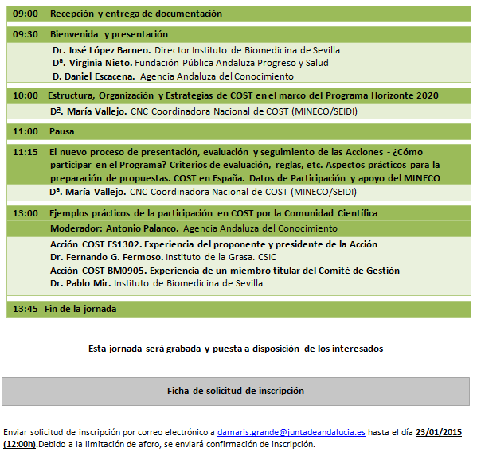

Nombre y Apellidos:
Entidad:
E-mail: | Teléfono:

